|  |  |
| --- | --- |
|  | Белявский Иван  (Фамилия Имя Отчество) |
| 3/8/2016 |  |
| Задание на день | поключение MySql бд |

Результаты работы: Все еще разбираюсь с Identity Framework, замучился, честно говоря. Нашел, как я думал, нормальный пример, но в середине пошли моменты, которые не понятно что и откуда вышло либо последовательность неправильная, что касается проекта который вы нам дали в пример , он требует EntityFramework, который дает ошибку при скачке, мне пришлось импортировать его из вашего проекта , но он дает ошибку при компиляции, видимо из-за разных версий.

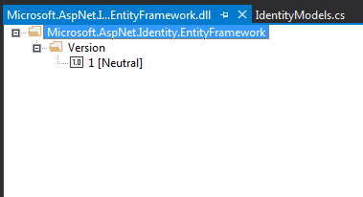



Но есть хорошая новость, у Рамазана вроде получилось, но я пока не смотрел его реализацию.